Отчет по лабораторной работе №5

Операционные системы

Никита Сергеевич Кокшаров

Содержание

# 1 Цель работы

Цель работы — обучиться работе с менеджером паролей pass и управлению файлами конфигурации.

# 2 Выполнение лабораторной работы

После установки pass, pass-otp, gopass инициализирую хранилище с помощью pass и синхронизирую его с git (рис. 1).

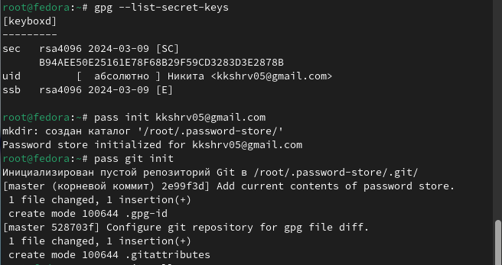

Рис. 1: Инициализация хранилища

Устанавливаю плагин к браузеру и интерфейс browserpass (рис. 2).

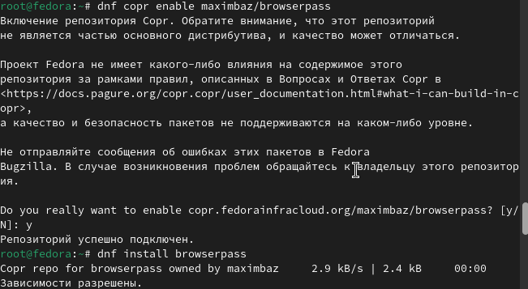

Рис. 2: Установка плагина и интерфейса

С помощью команды pass создаю пароль (рис. 3)

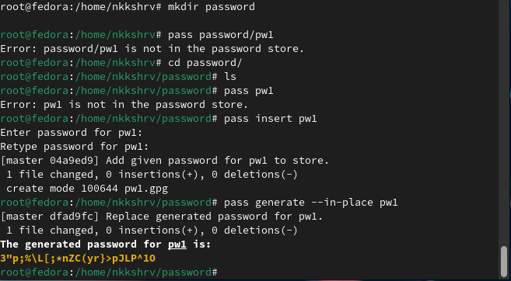

Рис. 3: Создание пароля

Устанавливаю некоторое дополнительное программное обеспечение (рис. 4).

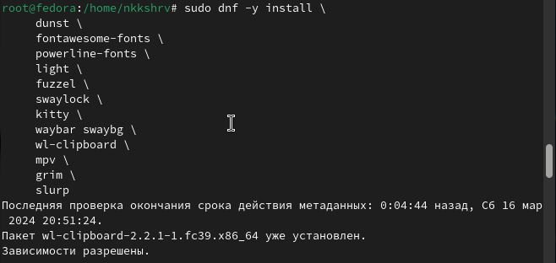

Рис. 4: Установка допПО

Устанавливаю необходимые шрифты (рис. 5).

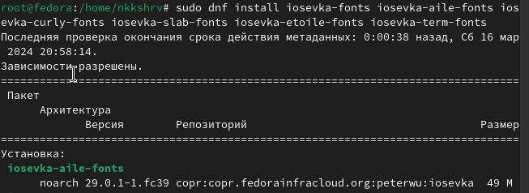

Рис. 5: Установка шрифтов

Создаю новый репозиторий для файлов-конфигов и инициализирую chezmoi с созданным репозиторием (рис. 6).

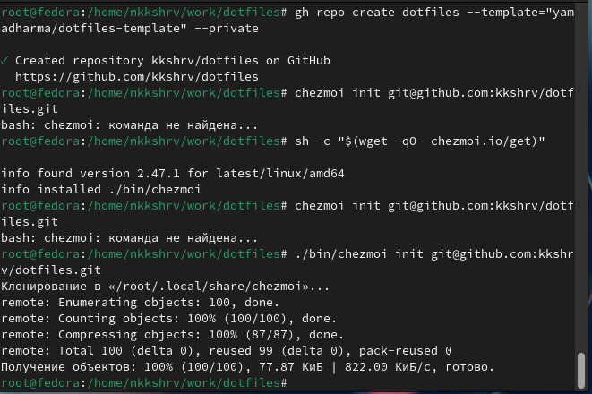

Рис. 6: Инициализация chezmoi

Соглашаюсь со внесененными изименениями (рис. 7).

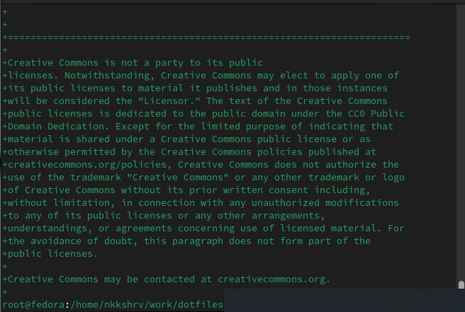

Рис. 7: Согласие с изменениями

Извлекаю последние изменения из репозитория и применяю их (рис. 8).

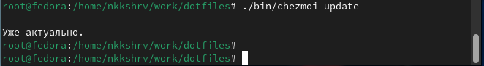

Рис. 8: Принятие изменений (авто)

Извлекаю последние изменения из репозитория и применяю их вручную (рис. 9).

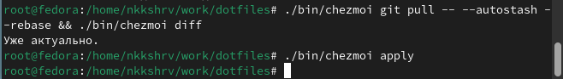

Рис. 9: Принятие изменений

Включаю функцию автоматического отправления изменений (рис. 10).

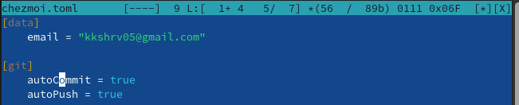

Рис. 10: Функций автоизменений

# 3 Выводы

В ходе работы я обучился работе с менеджером паролей pass, а также управлению файлами конфигурации.

# Список литературы